Новости из группы № 3 «Затейники» от 14 июня
СОЛНЦЕ, ВОЗДУХ, СПОРТ,
ИГРА – ВЕСЕЛИТСЯ ДЕТВОРА
1 июня – День защиты детей,
который празднуется во всем мире. Он совпадает с началом
школьных каникул, с началом лета, призван обратить внимание общественности на проблемы детей и защитить их от
опасностей современного мира.
Представители родительского комитета нашей группы предложили
устроить для своих детей праздник 1 июня в Гилёвской роще с
приглашением аниматора. Организовали пикник с вкусностями и
шашлыками все дети взяли с собой велосипеды, самокаты, играли в
мяч, бадминтон. Получился настоящий праздник, в котором
участвовало 46 человек.
Морская тематика взбодрила детей, подняла настроение для
отдыха, дети зарядились положительной энергией от пирата,
поучаствовали в конкурсах и занимательных эстафетах, именно игры
и общение с пиратом подняло настроение у детей и взрослых на весь
день.

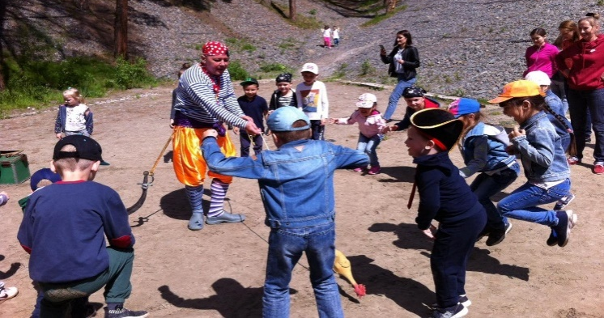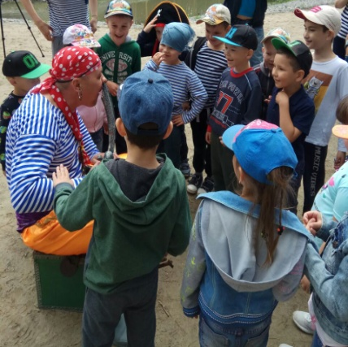

Игровая программа, презенты, угощение и море позитивного
настроения в солнечный теплый день предоставили родители для
своих любимых детей, а также общение в непринуждённой
обстановке между родителями, детьми и педагогами очень важно для
дальнейшего взаимодействия.

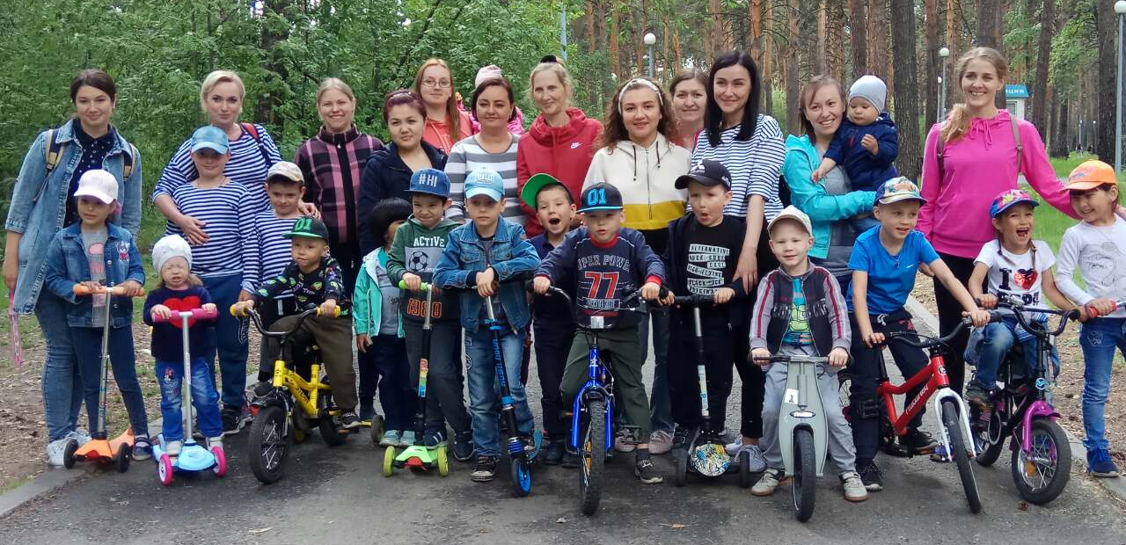
К старту готовы!
Под таким лозунгом, дети соревновались между собой, играли,
развлекались, дышали экологически чистым воздухом. Что может
быть дороже, когда слышится детский смех, все здоровы и счастливы.
Огромное спасибо всем организаторам праздника!!!
12 июня ко Дню России на площадке у Правительства
Тюменской области состоялся Велофестиваль,
на который были приглашены участники
общеобразовательных организаций. Активное участие приняли и
воспитанники дошкольных образовательных организаций дети, от
3х до 7 лет. От нашей группы стартовала семья Балиных. Мальчики,
Захар и Лёвушка с удовольствием участвовали в забеге, получили
заряд бодрости массу положительных эмоций. Никто из детей не
остался без памятного подарка и аквагримма.
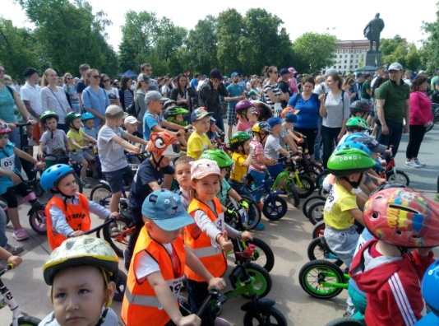
Воспитатели группы: Карнаухова Елена Александровна,
Кадочникова Надежда Анатольевна

